实验七 数据安全性实验
本实验需要2学时
一、实验目的
SQL Server安全模型包括三层结构，分别为服务器安全管理、数据库安全管理、数据库对象访问权限管理。通过本实验使学生加深对数据安全性和完整性的理解．并掌握 SQL Server中有关用户、角色及操作权限的管理方法。
二、实验内容
数据库的安全性实验、在SQL Server Management Studio中，设置 SQL Server的安全认证模式．实现对SQL Server的用户和角色管理，设置和管理数据操作权限．
- 掌握创建登陆账号的方法。
- 掌握创建数据库用户的方法。
- 掌握语句级许可权限管理。
- 掌握对象级许可权限管理。
三、实验方法
1.设置SQL Server的安全认证模式
1）在SQL Server Management Studio中展开SQL服务器组。用鼠标右键单击需要设置的 SQL服务器，在弹出的菜单中选择“属性”项，如图3－39所示。
2）在弹出的SQL服务器属性对话框中，选择“安全性”选项卡，如图3－40所示。
3）在安全性选项卡中有一个安全性栏，它包括两个单选钮：单击“SQL Server和Windows(S)为选择混合安全认证模式；单击“仅Windows(W)”则为选择集成安全认证模式。
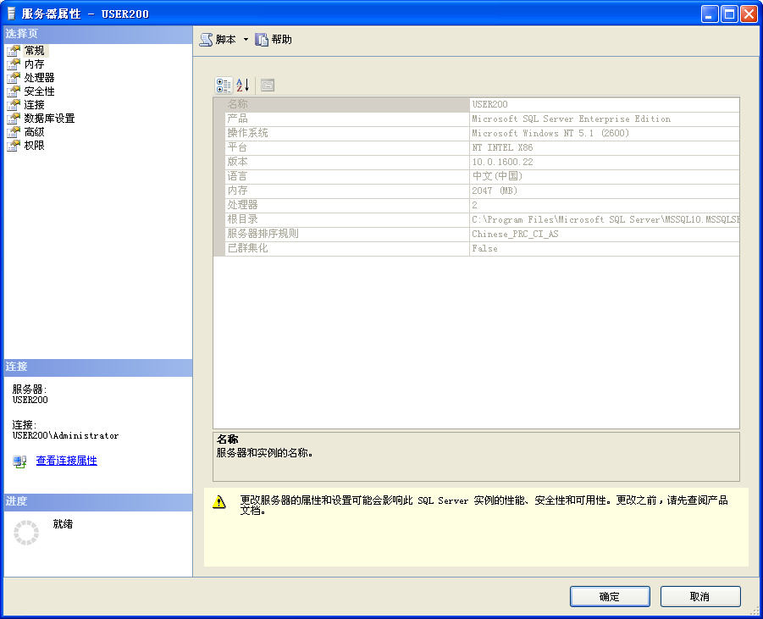 | 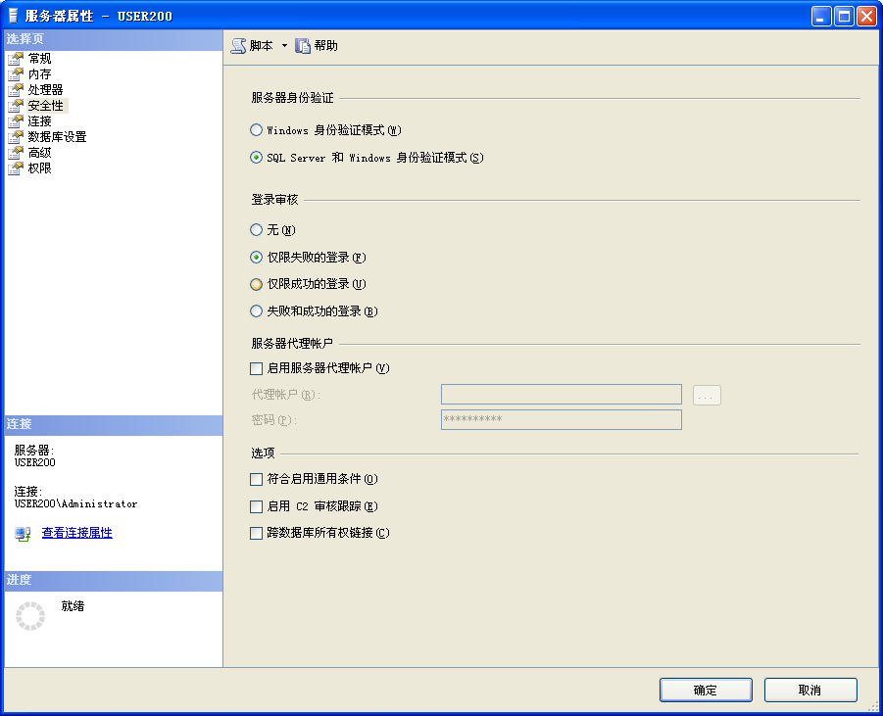
图3-39 SQL服务器的弹出菜单 图3－40 SQL Server属性的安全性页面
2.登录的管理
查看安全性选项卡的内容
使用SQL Server Management Studio可以创建、查看和管理登陆，登录文件夹存放在SQL服务器的安全性文件夹中。当执行了进入SQL Server Management Studio，打开指定的SQL服务器组和SQL服务器，并选择安全性文件夹的系列操作后，就会出现如图3－41所示的屏幕窗口。
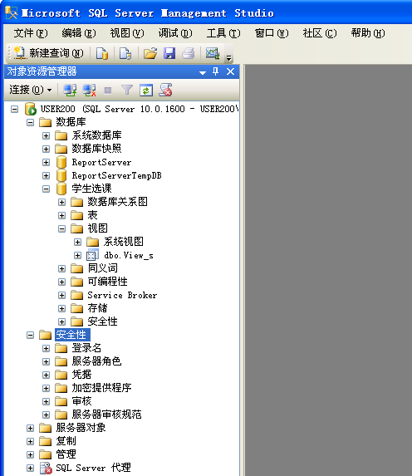
图3－41 SQL server的安全性文件夹
通过该窗口可以看出，安全性文件夹包括；登录文件夹、服务器角色文件夹等。其中：登录文件夹用于存储和管理登录用户，服务器角色文件夹用于存储和管理角色。
(2) 创建一个登录用户
1）用鼠标右键单击登录文件夹，出现如图3－42所示的弹出菜单、在弹出的菜单中选择“新建登录”选项后 就会出现一个登录属性对话框．如图3－43所示。
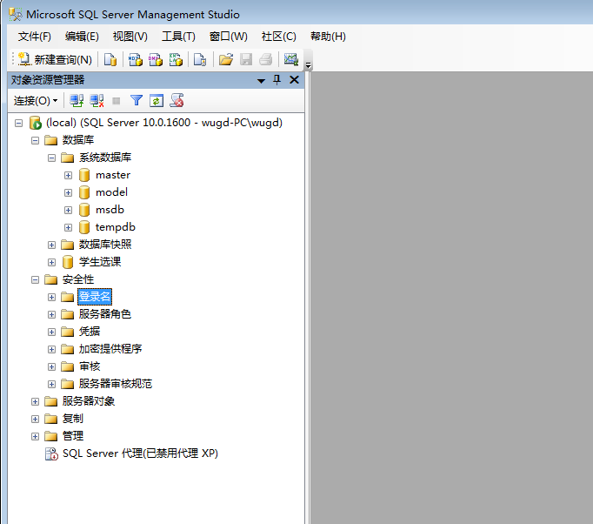 | 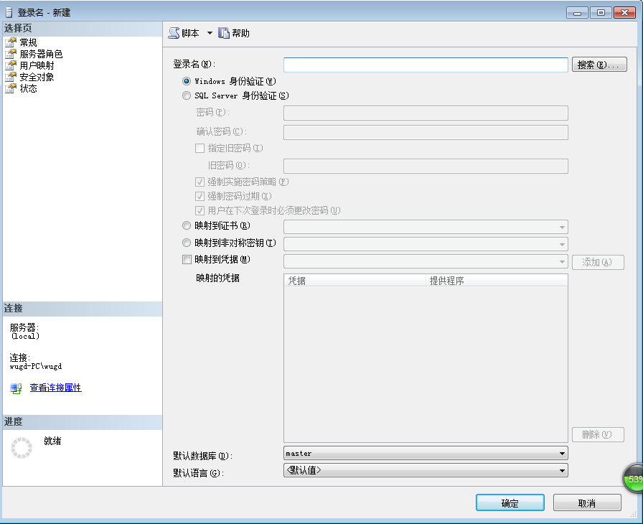
图3－42 登录文件夹的弹出菜单 图3－43 登录对话相中的常规页面
在对话框中有常规选项卡、服务器角色选项卡。
2）选择常规选项卡输入用户的一般特征、常规选项卡界面如图3－43。所示，在常规选项卡中要输入用户名。选择该用户的安全认证模式。选择默认数据库和默认语言。如果选择 Windows身份验证，需要单击名称右边的“….”按钮，调出windows已有的登录用户，如图3－44所示，从中选择新建的登录名称。
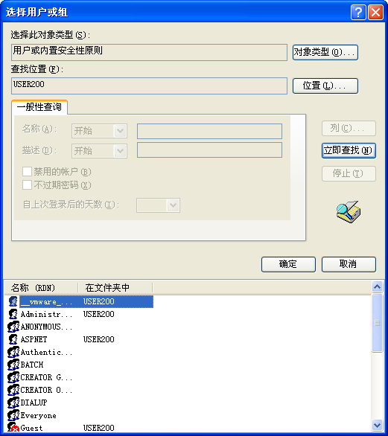
图3－44 Windows系统具有的默认登录用户
3）选择服务器角色选项卡，确定用户所属服务器角色。服务器角色选项卡的服务器角色列表中列出了系统的固定服务器角色，在这些固定服务器角色的左端有相应的复选框 ，该登录用户就成为相应的服务器角色成员了。在下面描述栏目中，列出了当前被选中的服务器角色的权限。
4）选择用户映射选项卡，确定用户能访问的数据库，并确定用户所属的数据库角色。数据库访问选项卡界面如图3－46所示在数据库访问选项卡中有两个列表框，上面的列表框中列出了SQL服务器全部的数据库，单击某个数据库左端的复选框， 表示允许该登录用户访问相应的数据库，他右边为该登录用户在数据库中使用的用户名可以对其进行修改；下面为当前被选种数据库的数据库角色清单，单击某个数据库角色左端复选框，表示是该登录用户成为它的一个成员。
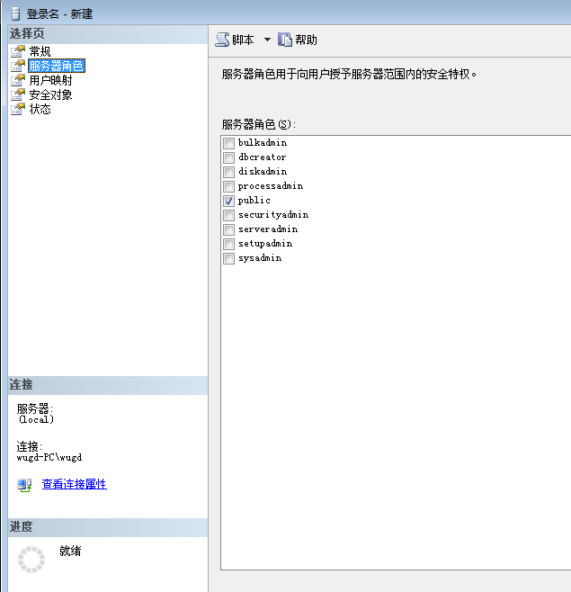 | 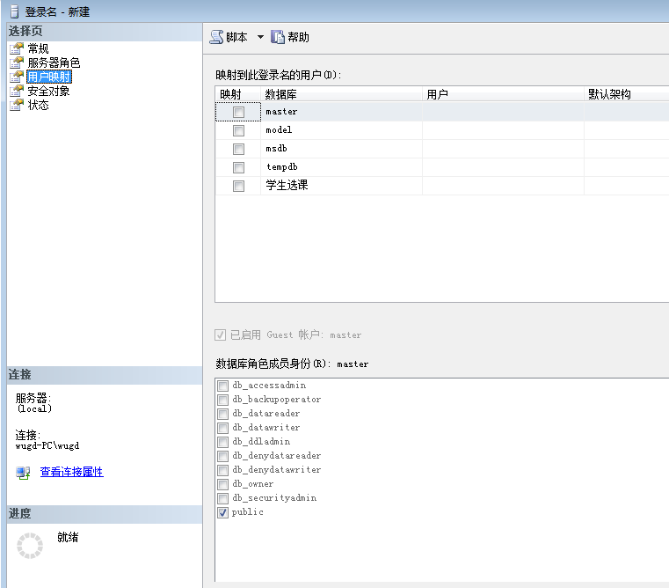
图3－45新建登录服务器角色选项卡 图3－46 新建登录的用户映射选项卡
5）操作完成后，单击“确定”按钮，即完成了创建登录用户的工作。
3.数据库用户的管理
登录用户只有成为数据库用户（Database User）后才能访问数据库。每个数据库的用户信息都存放在系统表Sysusers中，通过查看Sysusers表可以看到该数据库所有用户的情况。 SQLServer数据库中都有两个默认用户：dbo(数据库拥有者用户)和guest（客户用户）。通过系统存储过程或SQL Server Management Studio可以创建新的数据库用户。
dbo用户：
dbo用户即数据库拥有或数据库创建者，在其所拥有的数据库中拥有所有的操作权限。Dbo的身份可被重新分配给另一个用户，系统管理员Sa可以做为他所管理系统的任何数据库的dbo用户。
guest用户：
如果guest用户在数据库的SQL服务器用户。除系统数据库master和临时数据库tempdb的guest用户不能被删除外，其它数据库都可以将自己的guest用户删除，以防止非数据库用户的登录用户对数据库进行访问。
创建新的数据库用户
要在学生选课数据库中创建一个“User1”数据库用户，可以按下面的步骤创建新数据库用户。
在对象资源管理器中扩展SQL服务器及数据库文件夹。用鼠标右键单击用户文件夹，弹出一个快捷菜单，如图3－47所示，在弹出的菜单中选择“新建数据库用户”项，会出现如图3－48所示的新建数据库用户属性对话框。
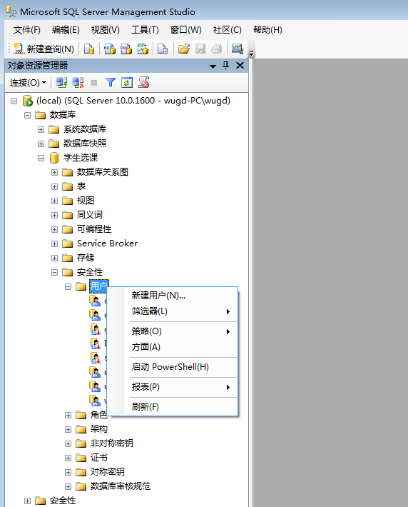 | 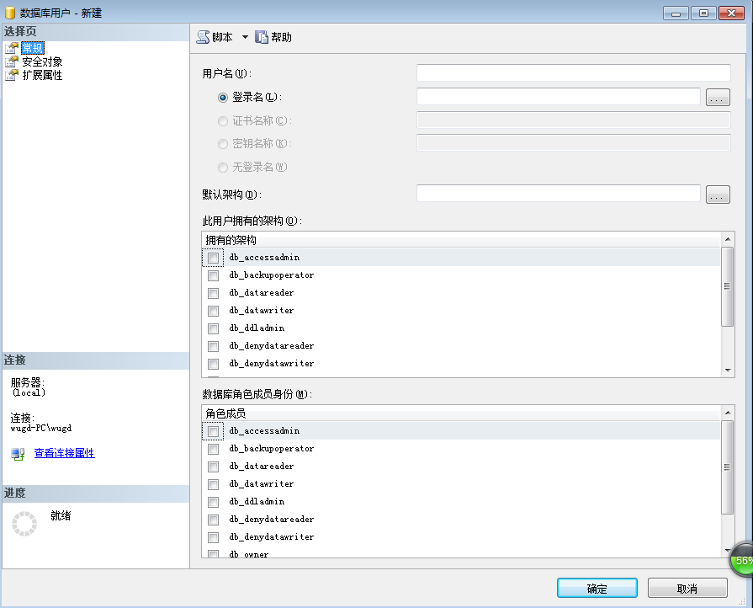
图3－47 数据库用户的弹出菜单 图3－48新建数据库用户属性对话框
在对话框的登录名栏中选择一个SQL服务器登陆用户名，本例为“login1”,并在他下面的用户名栏中输入数据库用户参加的角色。单击“确定”按钮。
服务器及角色的管理
登录用户可以通过两种方法加入到服务器角色中：一种方法是在创建登陆时，通过服务器角色页面中的服务器角色选项，确定登录用户应属于的角色；另一种方法是对已有的登录，通过参加或移出服务器角色的方法。
使登录用户加入服务器角色的具体步骤为：
l）在SQL Server Management Studio中 指定的SQL服务器、安全性文件夹、单击服务器角色后，就会在右面的细节窗口中出现8个预定义的服务器级角色。如图3－49所示。
2）选中一个服务器级角色，例如Database Creators。
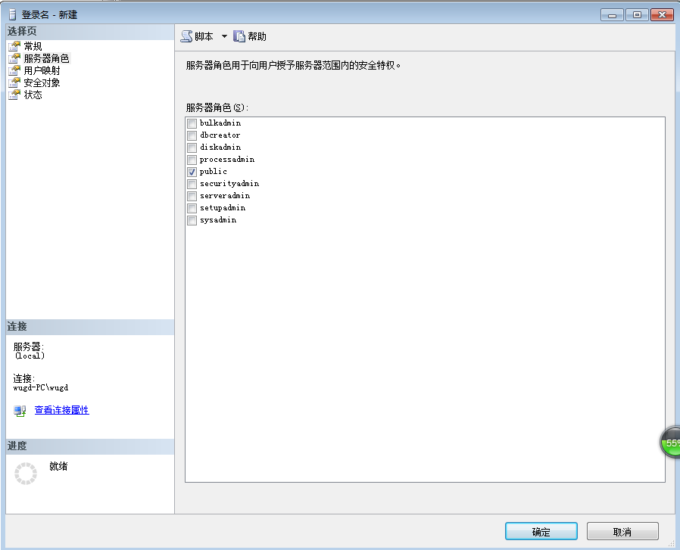
图3－49 SQL server的服务器级角色
5 数据库角色的管理
（1）在数据库角色中增加或移去用户在SQL Server Management Studio中，向数据库角色添加或移去用户的方法是：
l）展开一个SQL服务器、数据库文件夹和指定的数据库文件夹，选中角色文件夹后，在细节窗口中就会出现该数据库已有的角色。
2）选中要加入的角色。例如选中dbo角色，用鼠标右击它,在弹出的菜单中选择“属性”项，如图3－53所示。
3)在如图3－54所示数据库角色属性对话框中，单击“添加”按钮，则出现选择该数据库用户的对话框，选择要加入角色的用户，单击“确定”按钮，关闭选择数据库用户对话框后，会发现新选的用户名出现在数据库角色属性对话框中。
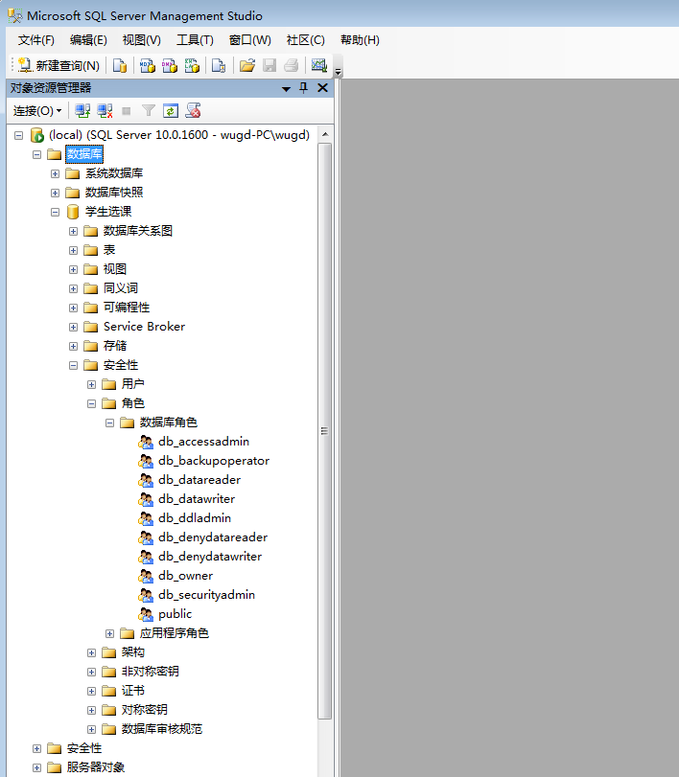 | 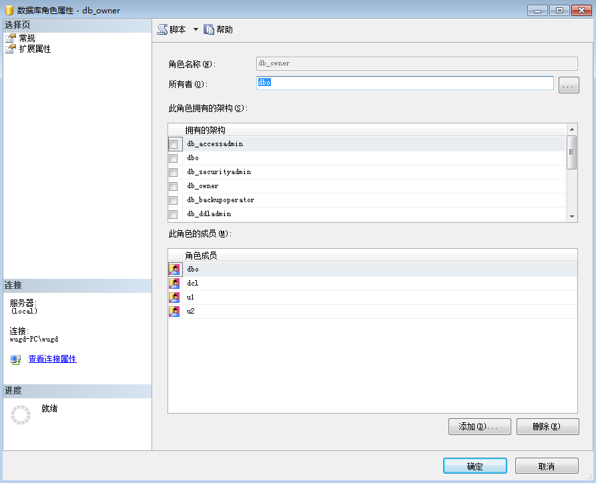
图3-53 数据库角色的弹出菜单图 3-54 数据库角色属性对话框
4）如果在数据库角色中要移走一个用户，在用户栏中选中它后，单击“删除”按钮。
5) 完成后，单击“确定”按钮。
（2）创建新的数据库角色
1）在SQL Server Management Studio中打开SQL服务器组、服务器、数据库文件夹和特定的数据库文件夹．
2）用鼠标选中角色子文件夹后。右边的细节窗口显示该数据库中的角色，用
鼠标右击任意角色，并在弹出的菜单中选择“新建数据库角色”项 如图3。55所示。
3) 在如图3－56所示的新建数据库角色对话框的名称栏中输入新角色名；在用户栏中增加或移去角色中的用户 确定数据库角色的类型。数据库角色的类型有两种选择：标准角色（Standard Role）和应用程序角色（ApplicationRole).标准角色用于正常的用户管理，它可以包括成员；而应用程序角色是一种特殊角色，需要指定口令。是一种安全机制。
4）单击“确定”按钮完成。
对象权限的管理可以通过两种方法实现：一种是通过对象管理它的用户及操作权；另一种是通过用户管理对应的数据库对象及操作权。具体使用哪种方法要视管理的方便性来决定。
（1）通过对象授予、撤消和废除用户权限
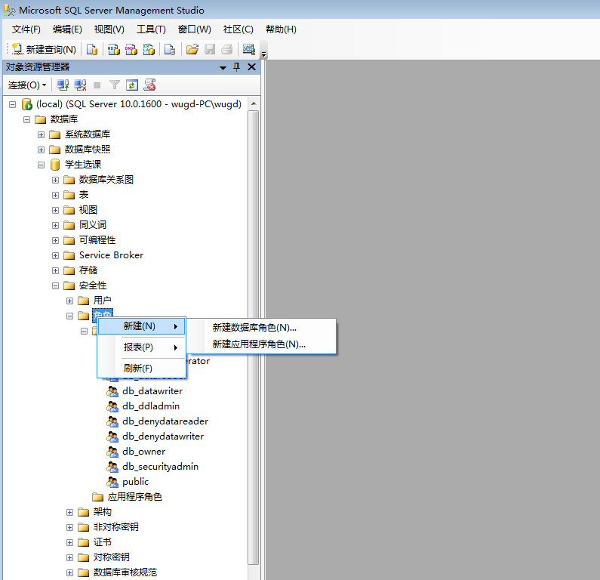 | 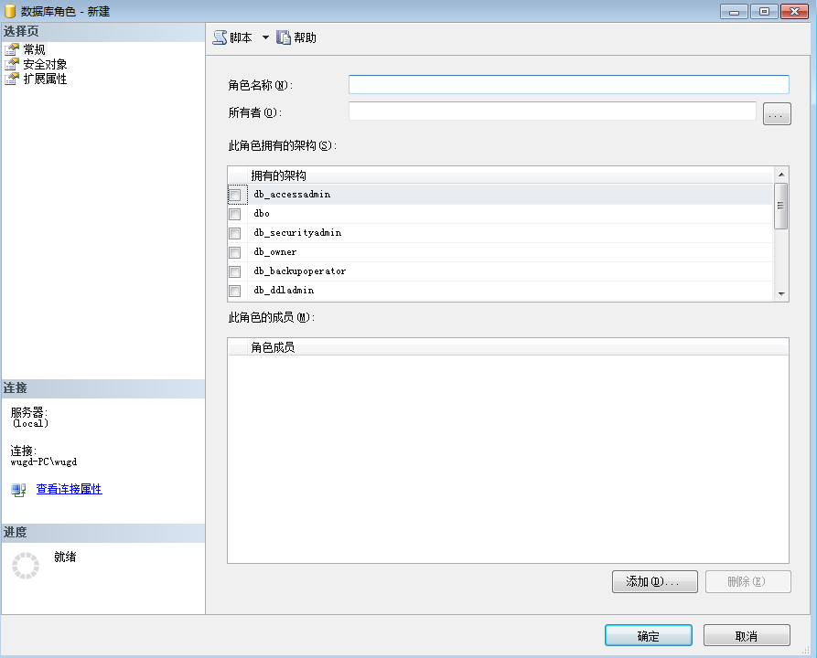
图3-55 新建数据库角色选项 图3-56 新建数据库角色对话框
如果要一次为多个用户（角色）授予、撤消和废除对某一个数据库对象的权限时。应采用通过对象的方法实现。在SQL Server 2008的SQL Server Management Studio中，实现对象权限管理的操作步骤如下：
l）展开SQL服务器、数据库文件夹和数据库，选中一个数据库对象。例如，选中学生选课数据库中的表文件夹中的student表。单击鼠标右键，使之出现弹出菜单。
2）在弹出的菜单中，选择“属性”中的“权限”项。随后就会出现一个对象权限对话框，如图3-57所示。

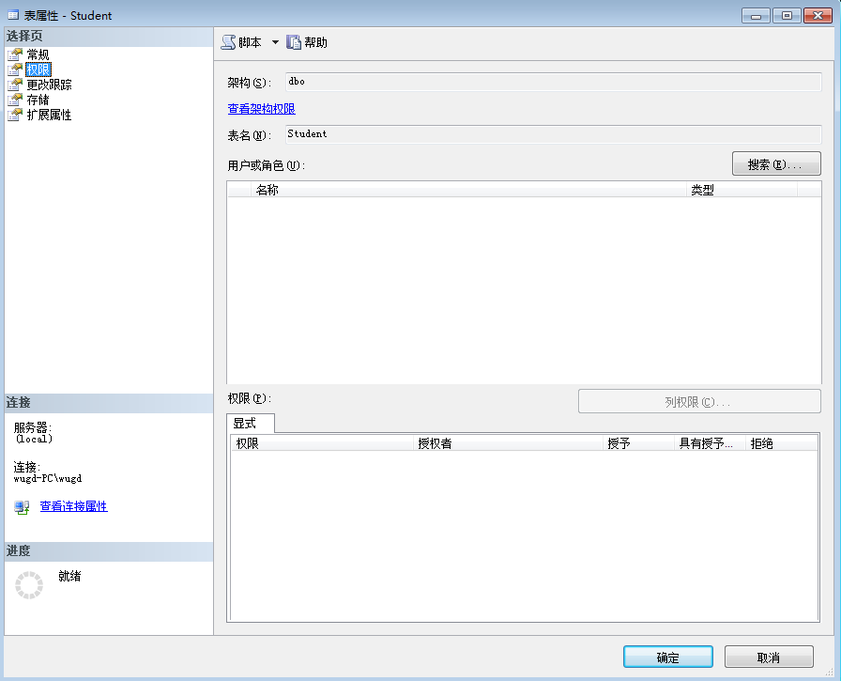
图3－57对象权限对话框
3） 在对象权限对话框的上部有两个单选框：选择“列出全部用户/户定义的数据库角色/public”项。则在下面的权限表中列出所有的数据库用户和角色；选择“仅列出对此对象具有权限的用户/用户定义的数据库角色/public”项，在权限表中列出仅具有本对象操作权的数据库用户和角色．一般选中第一项.
4） 在对象权限对话框的下面是有关数据库用户和角色所对应的权限表，这些权限均以复选框的形式表示。复选框有三种状态。“√”为授权：“╳”为废除权；空为撒权。在表中可以对各用户或角色的各种对象操作权（SELECT、INSERT、UPDATE、DELETE、EXEC和DRI）进行授予或撤消。
5) 完成后单击“确定”按钮。

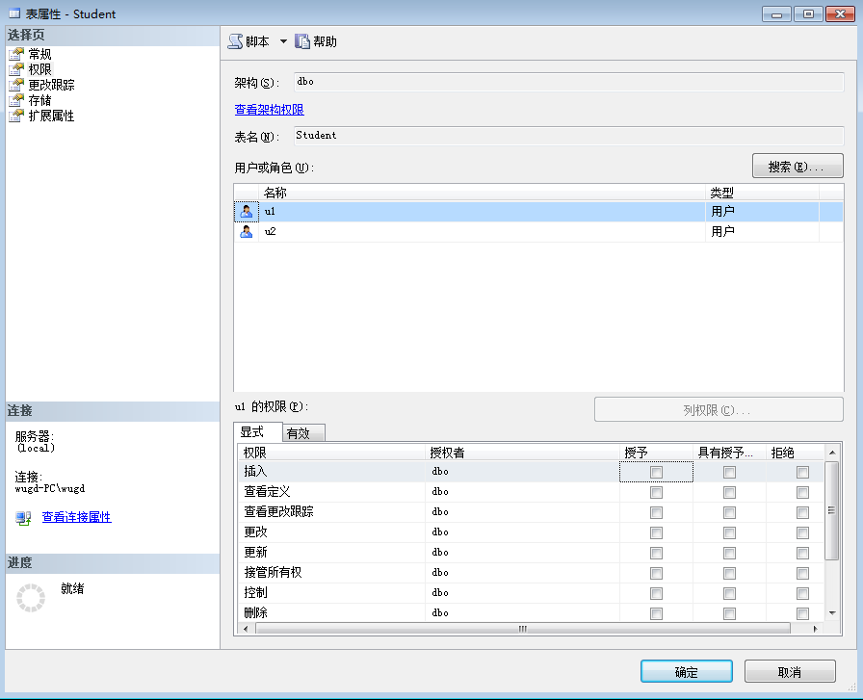
图3-58 数据库权限属性对话框
（2）通过用户或角色授予、撤消和废除对象权限
如果要为一个用户或角色同时授予、撤消或者废除多个数据库对象的使用权限，则可以通过用户或角色的方法进行。例如，要对图书_读者数据库中的roles1角色进行授权操作。
在SQL Server Management Studio中，通过用户或角色授权（或收权）的操作步骤如下：
l）展开一个SQL服务器和数据库文件夹，单击用户或角色文件夹。在细节窗口中找到要选择的用户或角色，本例为角色中的roles1角色，用鼠标右键单击波角色。在弹出的菜单中选择属性项后，出现形式如图3-59所示的数据库角色属性对话框。
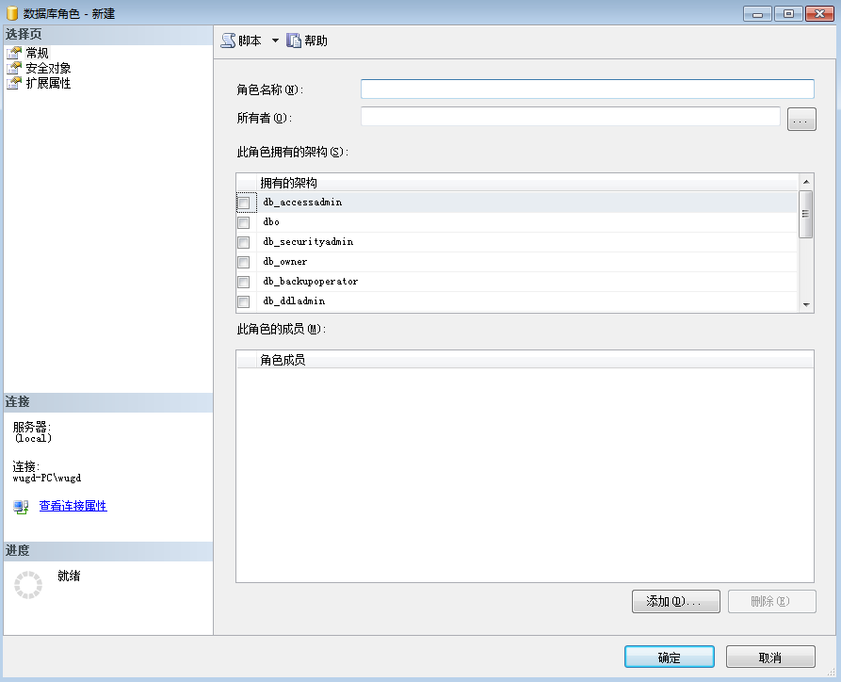
3-59所示的数据库角色属性对话框
2）在数据库角色属性对话框中，单选钮的两个选项为：选择“列出全部对象”项，则在下面表中会列出全部数据库对象；选择“仅列出该角色具有权限的对象”项，则下面表中只列出该角色有操作权的对象。显然，要进行授权操作时应选前者，进行撤权或废除极限操作时可选后者。
3）在对话框中的权限列表中，对每个对象进行授权、撤消权和废除极限操作。在权限表中，权力SELECT、INSERT、UPDATE等安排在列中，每个对象的操作权用一行表示。在相应的单元格中，如果为“√”表示授权；“╳”表示废除权限；空白表示撤消权力。单击单元格可改变其状态。
4）完成后，单击“确定”按钮。
7. 语句权限的管理
在SQL Server 2008的SQL Server Management Studio中，还提供了管理语句权限的方法，其操作的具体步骤如下：
1）展开一个SQL服务器、数据库文件夹，用鼠标右键单击指定的数据库文件夹。例如，学生选课数据库，在弹出的菜单中选择“属性”项，如图3－60所示。会出现数据库属性对话框。
2）在数据库属性对话框中，选择“权限”选项卡，出现管理数据库语句权限的对话框，如图3-61所示。在对话框的列表栏中，单击表中的各复选小方块可分别对各用户或角色授予、撤消和废除数据库的语句操作权限。小方框内的“√”表示授予权限；“╳”表示废除权限；空白表示撤消权限。
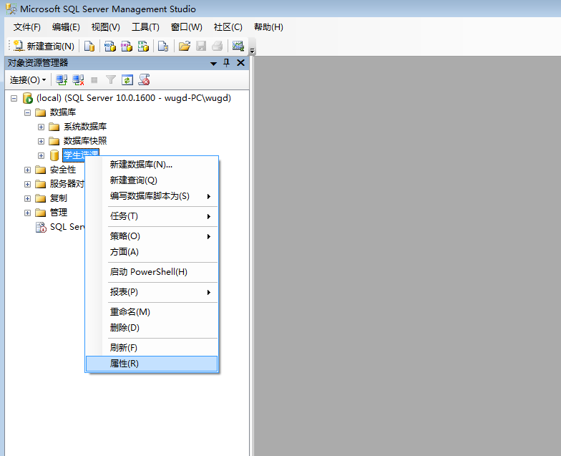 | 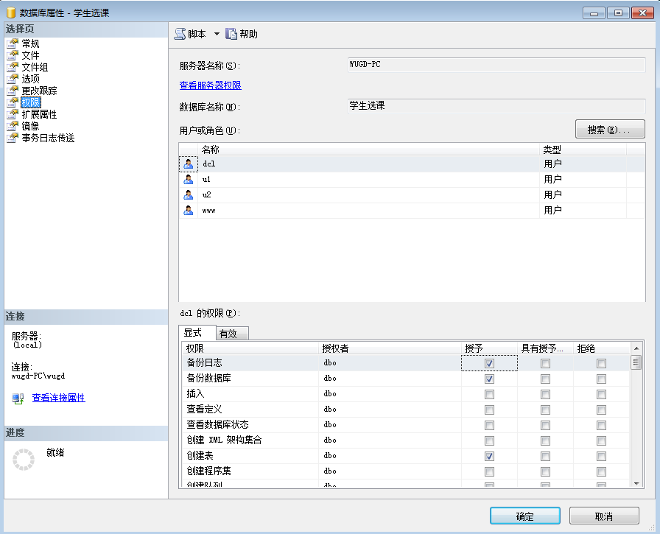

图3－60 数据库的弹出菜单 图3－61 管理数据库语句权限对话框
3） 完成后单击“确定”按钮。
四、实验步骤
1. 基本操作实验
（1）在SQL Server SQL Server Management Studio中为所属的SQL服务器设置Windows NT安全认证模式。
（2）在SQL ServerSQL Server Management Studio中为自己建立一个服务器用户、数据库用户和数据库角色。并将自己创建的学生选课库的所有操作权赋予它们，将自设计的数据库的操作权赋予新建的数据库用户。
五、实验任务
- 用Windows 的Administrator(系统管理员)用户登录系统，建立一个新用户DCL，用户名和口令都相同。
- 打开数据库SQL Server 2008的查询分析器，用GRANT语句将ALL PRIVILEGES的系统特权授给用户DCL。
注销用户Administrator，用DCL登录系统，打开数据库SQL Server 2008的查询分析器。
- 利用SQLSERVER管理器建立U1,U2,U3,U4,U5,U6,U7,U8用户，利用查询分析器对这些用户进行授权。并加以验证.
  - 把查询Student表的权限授给用户U1.
  - 把对Student表和Course表的全部操作权限授予用户U2和U3
  - 把对表Sc的查询权限授予所有用户.
  - 把查询Student表和修改学生学号的权限授给用户U4
  - 把对表SC的INSERT权限授予U5用户,并允许将此权限再授予其他用户
- 利用查询分析器对这些用户进行收权.并加以验证.
a)把用户U4修改学生学号的权限收回
b)收回所有用户对表SC的查询权限
c)把拥护U5对SC表的INSERT 权限收回

- 注销用户DCL，用Administrator登录系统，用REVOKE语句将用户DCL在表student中修改学号的权利收回。
- 查询当前数据库中所有已经授予或拒绝的权限、查询对象权限、查询语句权限、查询对象及语句权限、查询u1用户的权限。
- 创建并删除数据库角色role01.
8. 查询当前数据库中所有的用户.
9.列出用户dbo 的信息.
10.列出 db_securityadmin 固定数据库角色的信息
11．将SQL语句存盘备查
用户权限是保存在master表中的，可以使用系统存储过程查询用户权限,通常你需要有master表的权限（如：sa）

